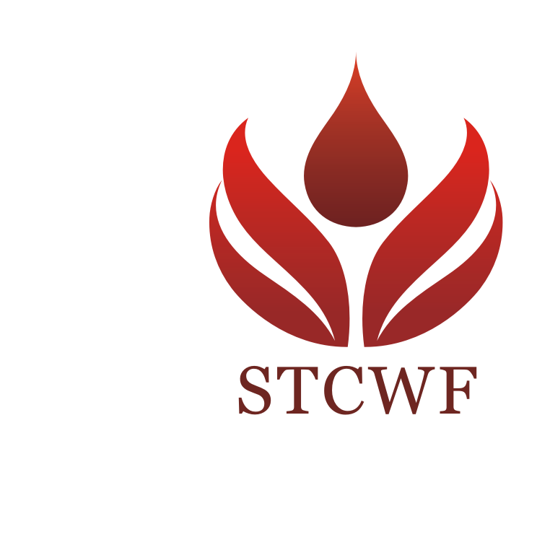
中国·徐州
立足徐州 贸易全球
2014中国东部（徐州）国际糖酒食品交易会
China East (Xuzhou) International Wine & Food Fair
2014年11月14日－16日 徐州国际会展中心
邀请函
主办单位：中国商贸促进委员会
支持单位：徐州市商务局
华东食品城
承办单位：北京首拓展览有限公司
支持媒体：中国佳酒招商网、1819糖酒招商网、中国糖酒招商网、中国白酒招商网、中国酒水招商网、火爆粮油调味品招商网、中国糖酒门户网、中华食品商务网、中国名酒招商网、酒业英才网、中国糖酒网、中起食品饮料招商网、火爆食品招商网、中国食品饮料招商网、中国食品招商网、中国食品网、中国酒品牌网、中国酒商网、食品伙伴网、中国葡萄酒招商网、华酒网、3号食品饮料招商网、一览英才网
【展会盛况】
徐州市位于江苏省北部，中国人口最密集、商业繁华城市的中部，地处苏、鲁、豫、皖四省交界，为东部沿海与中部地带、上海经济区与环渤海经济圈的结合部。“东襟淮海，西接中原，南屏江淮，北扼齐鲁”，素有“五省通衢”之称。京沪、陇海两大铁路在此交汇，京杭大运河傍城而过贯穿徐州南北，公路四通八达，北通京津，南达沪宁，西接兰新，东抵海滨，为全国重要水陆交通枢纽和东西、南北经济联系的重要“十字路口”，徐州古称彭城，是中国历史文化名城，也是中国著名的旅游城市，四千多年的文明史为徐州留下了大量文化遗产和名胜古迹，尤以“汉代三绝”——汉兵马俑、汉墓、汉画像石为代表的两汉文化最为夺目。是华夏九州之一。也是江苏省乃至全国重要的食品生产基地。
为推动中国糖酒食品行业在淮海经济区快速发展，由徐州商务局、北京首拓展览有限公司联合组织及相关部门的大力支持下。于2014年11月在徐州国际会展中心举办“2014中国东部（徐州）国际糖酒食品交易会 (简称STCWF) ”。本届交易会将是您展示产品及企业形象推广的最佳平台，欢迎广大厂商前来参展、参观！
【买家来源】
1. 团购单位：名酒饮品经销商、分销商、代理商、进口商、政府、协会、商会、新闻媒体、集团企业公司、各航空公司、火车采购中心、专营机构等等。
2. 百货超市：家乐福、沃尔玛、大润发、易初爱莲、新一佳、上海华联、百惠、苏果、大福源、欢乐买等等。
3. 饮食娱乐场所：酒吧、KTV、迪斯科、西餐厅、咖啡厅、酒楼、酒店、俱乐部和商务会所等等。
4. 消费群体：酒类爱好者、专家学者、白领、金领、职业经理人、注重生活品质的消费群体等等。
【展期活动】
◆未来酒类发展方向解析 ◆博览会优质品牌评选和表彰活动
◆高新产品、新技术推广会 ◆高端酒品鉴会暨侍酒师大赛
【展会定位】
辐射市场：江苏、山东、河南、安徽、河北、浙江、福建、江西、天津、北京、上海
展会定位：以招商、展示、宣传为主的专业性展会。
【日程安排】
布展时间：2014年11月12-13日 开幕时间：2014年11月14日上午
展览时间：2014年11月14-16日 撤展时间：2014年11月16日下午
【展品范围】
1、凡从事各种酒类、饮料的生产、销售企业；
2、凡从事各类食品、调味品、添加剂、配料、面业、食品加工包装机械的生产、销售企业等。
【宣传推广】
◆一对一邀请：公司已拥有庞大的采购商数据库。组委会将全面启动“参观商一对一邀请计划”，面向数据库中300000余名专业客商，由观众组织部门通过电话、传真、短信、邮件、寄发请柬等形式，对客商进行一对一的专业邀请；
◆媒体宣传：通过大众媒体、专业报纸、报刊杂志、网络、电视台等综合性媒体对展会进行不间断的全国范围的广泛宣传推广；
◆展会宣传：组委会将派专员参加全国同行业展览会，对本届展会进行全方位宣传，诚邀参展企业和专业观众；
◆上门邀请：组委会印制20万张门票，安排人员以徐州市为中心，对苏、鲁、豫、皖各市-区-县的各大连锁商场超市、烟酒饮品批发销售部及各级代理商等专业观众和目标人群进行定位、定向的邀请。充分保证目标客户和专业观众到会；
◆新闻发布：召开酒水食品行业的发布会，直接面对专业客商进行宣传和观众组织工作；
【资费标准】
1、展位费用：标准展位3米*3米=9平米，双开口展位另加收500元人民币。
展位类型 | 价格 |  | 展 位 配 置 说 明
展位类型 | 国内企业 | 外资企业 | 展 位 配 置 说 明
豪华简特（A类） | 5800元/个 | 2000美元/个 | ◆A类展位配置：桁架、地毯、喷绘、咨询桌一张、玻璃洽谈桌一张、四把洽谈椅、射灯、一个插座。  ◆B类展位配置：在C类展位配置的基础上增加9㎡地毯、彩色KT板公司楣板、一张洽玻璃谈桌、两把洽谈椅。  ◆C类展位配置：三面展板、公司楣板、5A220V插座一个、一桌两椅、两只射灯。  ◆室内空地：36㎡起租，不提供任何配置，由展商自行装修，按展馆规定缴纳水电费及10元/㎡的特装管理费等。
豪华标展（B类） | 4800元/个 | 1500美元/个
标准标展（C类） | 3800元/个 | 1000美元/个
室内空地 | 500元/㎡ | 300美元/㎡
2、现场广告：（详细另索）
广告类型 | 展馆条幅 | 巨型布幔 | 拱 门 | 广场刀旗 | 门 票 | 参展证、参观证
价格RMB | 3000元/面 | 200元/㎡ | 3000元／个 | 300/面 | 3800元/万份 | 50000元/全部证
【赞助诚邀】（详细资料另外备索）
组委会欢迎知名度高、影响力大、重合同、守信用、有实力的中外企业冠名大会赞助单位
【参展程序】
1．参展单位请详细填写《参展回执表》并加盖公章，邮件或传真至组委会。并于三日内将参展费用全款或者50％汇入组委会指定账户。
2．参展商在汇出费用后，须将银行汇款单传真或邮件至组委会，以便核查。
3．需用电或水的展台特装修等事宜，请于会前一个月提前将有关资料提供给大会组委会办公室，以便组委会协助参展企业做好相应安排，具体费用自理。
4．组委会根据大会整体需要，保留最终调整个别展位位置的权利。
【参展联络】
地 址：中国·徐州国际会展中心 邮 编：221008
电 话：0516-83200789 海外展商：0516-82551079
传 真：0516-83200058 Q Q: 2833662990
联系人：陈先生18651343889 官网：www.xztjh.com

